[Belohnung]  [000 €]  [Gegenstand]  [Ort] | 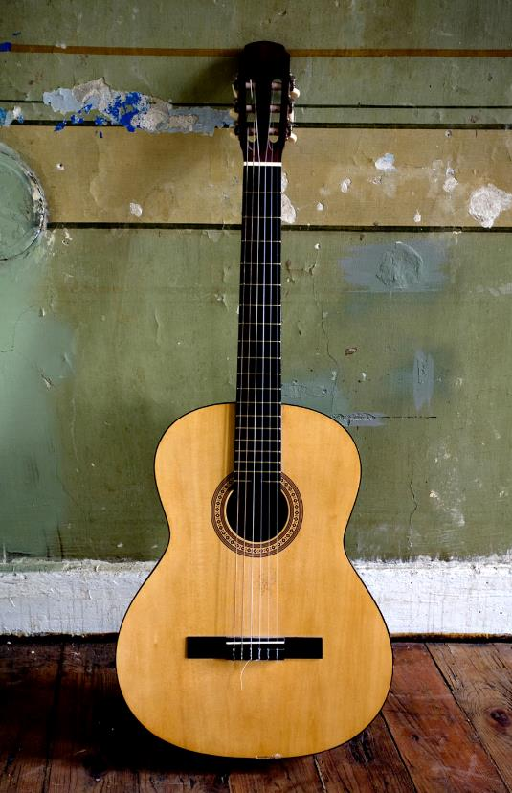
[Legen Sie gleich los]  [Wenn Sie bereit zum Schreiben sind, markieren Sie eine Textzeile, und beginnen Sie mit der Eingabe, um sie durch eigenen Text zu ersetzen.] | [Immer ein großartiges Aussehen]  [Wenn Sie das Foto durch ein eigenes Foto ersetzen möchten, löschen Sie es. Wählen Sie dann auf der Registerkarte "Einfügen" "Bilder" aus.]  [Benötigen Sie eine Überschrift? Tippen Sie auf der Registerkarte "Start" im Formatvorlagenkatalog auf das Überschriftenformat, das Ihnen gefällt. Wenn Sie Text markieren, um ihn zu kopieren oder zu bearbeiten, schließen Sie möglichst keine Leerzeichen rechts der Zeichen in die Markierung ein.]

